

***PROYECTO 25***

***CARRO SEGUIDOR DE LUZ***

En este proyecto construiremos un circuito que activa una fotorresistencia cuando está recibe luz, por medio de un arreglo de transistores hará posible el funcionamiento de un motor de CD, acoplado a un carro de juguete, para que este se mueva cuando exista presencia de iluminación.

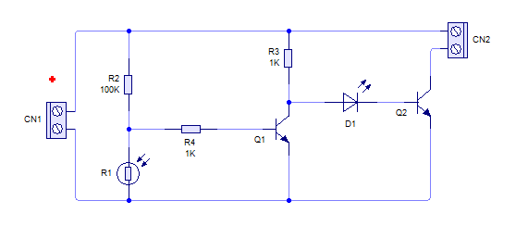

***Ilustración 1. Diagrama de Carro seguidor de luz***

Para el circuito impreso utilizaremos el siguiente material:

|  |  |
| --- | --- |
| **Cantidad** | **Materiales** |
| 2 | |  | | --- | | Transistor de pequeña señal Motorola NPN. ***Modelo: 2N2222A.*** | |
| 1 | LED ultrabrillante de 5 mm, color azul.  ***Modelo: 5/AZUL*** |
| 2 | Terminal chica con 2 tornillos, para circuito impreso***: TRT-02*** |
| 1 | Pila alcalina cuadrada, de 9 Volts. ***Modelo: BAT-9V*** |
| 1 | Fotoresistencia de 10 MOhms, 250 Vca. ***Modelo: 9P5-A*** |
| 3 | Resistencia de carbón, de 1/2 Watt, al 5% de tolerancia. ***Modelo: R1.2 ½*** |
| 1 | Placa fenólica***. Modelo: PC- 10x10*** |
| 1 | Hojas de transferencia***. Modelo: PNP-010*** |
| 1 | Cloruro férrico***. Modelo. MC025*** |

***Funcionamiento***

La fotoresistencia o LDR(Light-Dependent-Resistor) es un componente fotosensible a la luz, a diferencia de la resistencia fija donde el valor óhmico no varía, la fotoresistencia tiene la particularidad de variar su valor óhmico en función de la luz que incide sobre ella.

Este proyecto tiene una fotorresistencia que manda una señal de voltaje a la base del primer transistor, el segundo transistor funciona como interruptor que manda la señal que activa el motor de cd, éste se acopla con una serie de engranes para que funcione el carro.

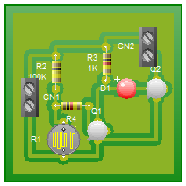

***Ilustración 2. Circuito PCB sugerido.***

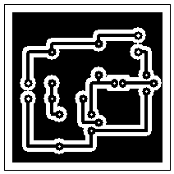

***Ilustración 3. Circuito impreso sugerido.***

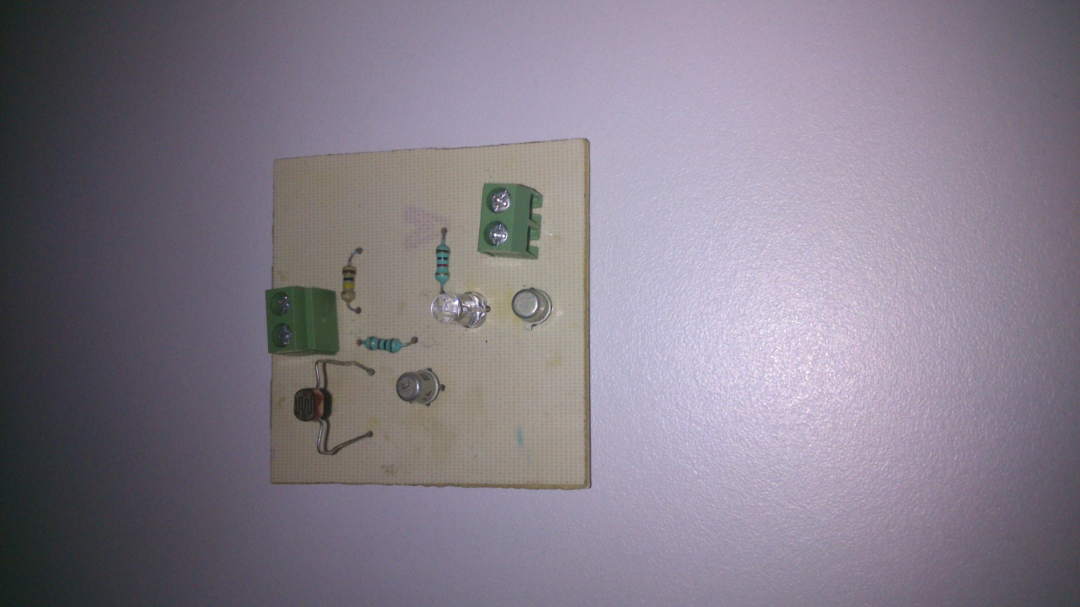

***Ilustración 4. Conexión de forma física.***